Pinta el mar de azul y la Tierra de verde

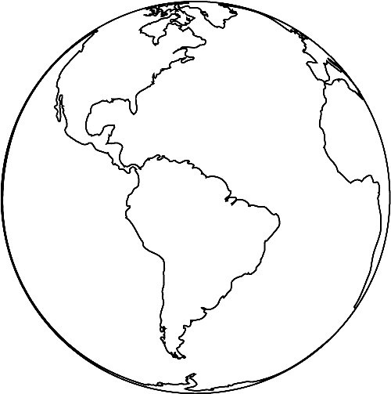

Fuente: Colorear Dibujos

Actividad recibida por Carolina von Scharten, London, Sir William Crookes Spiritist Society linked to BUSS - The British Union of Spiritist Societies.

